Не допускается загрязнения регулятора жирами и маслами при монтаже и эксплуатации.

Присоединительные элементы регулятора расхода газа должны быть чистыми, не иметь никаких повреждений.

Кроме того, при эксплуатации регулятора углекислого газа У-30П необходимо соблюдать «Правила технической эксплуатации электроустановок потребителей», утвержденные Госгортехнадзором.

**Категорически запрещается:**

1. **Эксплуатация регулятора без входного фильтра;**
2. **Проводить подтягивание деталей или какой-нибудь другой ремонт, если регулятор находится под давлением газа!**

**6. Правила эксплуатации**

Перед присоединением регулятора расхода газа к баллону, убедитесь в исправности установленных на регуляторе показывающих устройств (указателей давления и расхода газа), целостности прокладки на входном штуцере, в наличие фильтра и в отсутствии загрязнений регулятора жирами и маслами.

Присоедините рукав Ø6,3 мм или Ø9 мм по ГОСТ 9356 к ниппелю регулятора и закрепите его специальным хомутом.

Присоедините регулятор к вентилю баллона. Регулирующий винт регулятора выверните до полного освобождения нажимной пружины. Плавно откройте запорный вентиль баллона и регулирующим винтом регулятора установите требуемое давление. Проверьте герметичность соединений.

При любой неисправности немедленно закройте запорный вентиль, выпустите из регулятора газ и устраните неисправность.

После окончания работы закрыть вентиль на баллоне и вывернуть маховичок.

Один раз в квартал необходимо проверять регулятор на самотек, испытывать на герметичность, пропускную способность и принудительно продувать предохранительный клапан не менее трех раз.

Ремонт регулятора, связанный с частичной или полной его разборкой, должен производиться лицами, назначенными администрацией и прошедшими обучение ремонту газосварочной аппаратуры.

Полный 95-ти процентный срок службы до списания установлен 7,5 лет. По истечению назначенных показателей изделие изымается из эксплуатации и направляется в ремонт или подвергается утилизации в зависимости от состояния изделия. Для утилизации оборудования для газопламенной обработки необходимо освободить изделие от неметаллических деталей и сдать металлические, латунные детали в металлолом.

**7. Перечень критических отказов**

Газ не поступает в камеру рабочего давления при сжатии регулирующей пружины.

Причина неисправности: сломан или погнут толкатель. Уплотнитель клапана выдавлен из корпуса клапана и перекрыл седло.

Действия персонала в случае критического отказа: заменить толкатель, запрессовать уплотнитель обжать или обкатать его, подрезать уплотняющую поверхность, заменить клапан.

**8. Свидетельство о приемке**

Регулятор расхода газа соответствует требованиям ТУ 3645-007-00220531-10, испытан и признан годным к эксплуатации.

Дата выпуска __________________________

Отметка о приемке ______________________

**9. Гарантии изготовителя**

Изготовитель гарантирует работоспособность регулятора расхода газа при соблюдении потребителем условий эксплуатации, транспортирования и хранения.

Гарантийный срок устанавливается 12 месяцев со дня ввода регулятора в эксплуатацию, но не более 18 месяцев со дня изготовления.

**d:\Desktop\media\image3.jpeg**

**Регуляторы расхода газа**

**У-30-2/У-30-МГ; У-30П-2/У-30П-МГ; АР-10-2/АР-10-МГ; АР-40-2/АР-40-МГ; АР-40-7; АР-150-2/АР-150-МГ; А-30-2/А-30-МГ; А-90-2/А-90-МГ; В-50-2/В-50-МГ; Г-70-2/Г-70-МГ.**

ПАСПОРТ

**г. Москва**

**1. Назначение**

Регуляторы расхода газа предназначены для понижения давления газа, поступающего из баллона, и автоматического поддержания постоянным заданного рабочего давления.

Регуляторы расхода газа изготавливаются по ТУ 3645-007-00220531-10 в соответствии с ГОСТ 12.2.008 и ГОСТ 13861.

Регуляторы могут выпускаться в малогабаритном исполнении с сохранением основных технических параметров.

Регуляторы выпускаются для газов:

Углекислого газа -У-30-2/У-30-МГ

-У-30П-2/У-30П-МГ

Аргона -АР-10-2/АР-10-МГ

-АР-40-2/АР-40-МГ

-АР-40-7

-АР-150-2/АР-150-МГ

Азота -А-30-2/А-30-МГ

-А-90-2/А-90-МГ

Водорода -В-50-2/В-50-МГ

Гелия -Г-70-2/Г-70-МГ

Для регуляторов устанавливается вид климатического исполнения УХЛ-2 по ГОСТ 15150, но для работы в интервале температур:

- АР-10-2/АР-10-МГ, АР-40-2/АР-40-МГ, АР-40-7, АР-150-2/АР-150-МГ, А-30-2/А-30-МГ, А-90-2/А-90-МГ, В-50-2/В-50-МГ, Г-70-2/Г-70-МГ от -200С до +400С;

- У-30П-2/У-30П-МГ от -300С до +500С;

- У-30-2/У-30-МГ от +50С до +500С.

Оборудование соответствует декларации соответствия требованиям ТР ТС «О безопасности машин и оборудования».

**2. Техническая характеристика**

|  |  |  |  |  |  |  |  |  |  |
| --- | --- | --- | --- | --- | --- | --- | --- | --- | --- |
| Наименование показателей | У-30-2  У-30-МГ | У-30П-2  У-30П-МГ | АР-10-2  АР-10-МГ | АР-40-2  АР-40-7  АР-40-МГ | АР-150-2  АР-150-МГ | А-30-2  А-30-МГ | А-90-2  А-90-МГ | Г-70-2  Г-70-МГ | В-50-2  В-50-МГ |
| Редуцируемый газ | Углекислый газ | | Аргон | | | Азот | | Гелий | Водород | |
| Давление газа на входе, Мпа (кгс/см2):  Наибольшее  Наименьшее при наибольшем расходе | 10 (100)  0,8 (8) | | 20 (200)  1,5 (15) | 20 (200)  0,8 (8) | 20 (200)  1,5 (15) | 20 (200)  2,5 (25) | 20 (200)  0,8 (8) | 20 (200)  1,5 (15) | 20 (200)  0,8 (8) |
| Наибольшая пропускная способность при наибольшем рабочем давлении красная шкала указателя расхода при дюзе м3/ч (л/мин) | 1,8  (30) | | 0,6  (10) | 2,4  (40) | 9,0  (150) | 1,8  (30) | 5,4  (90) | 4,2  (70) | 3,0  (50) |
| Наличие предохранительного клапана | Есть | | Есть | | | Есть | | Есть | Есть | |
| Напряжение питания электроподогревателя, В | - | 36 | - | - | - | - | - | - | - |
| Габаритные размеры, мм, не более | 185х165х110/165х140х110 | | | | | | | | | |
| Масса, кг, не более | 1,8 | | 2,1 | | | | | | | |
| Присоединительные размеры: на входе – гайка накидная с внутренней резьбой | G $3/4$ ГОСТ 6357 | | | | | | | | СП 21,8 14 ниток на 1” левая | |
| на выходе – штуцер с гайкой и ниппелем | М16х1,5 | | | | | | | | М16х1,5 левая | |

**3. Комплектность**

- регулятор в собранном виде - 1 шт.;

- прокладка входного штуцера - 1 шт.;

- паспорт - 1 экз.

Примечание. Допускается прикладывать отдельно (в упаковке): маховичок (винт регулирующий), ниппель, гайку накидную для крепления ниппеля.

**4.Устройство и принцип работы**

Принципиальное устройство регуляторов и способ присоединения их к источнику питания газом показаны на рисунке 1.

Регулятор присоединен к источнику питания газом накидной гайкой с резьбой G $3/4$. Понижение давления газа, поступающего в регулятор из баллона, происходит путем его расширения при прохождении через зазор между седлом и клапаном в камеру рабочего давления. Необходимый расход газа устанавливается вращением маховичка (винта регулирующего) и определяется по шкале показывающего устройства расхода газа манометрического типа, работающего в комплекте с расходной шайбой. Расходная шайба (дюза) представляет собой втулку с отверстием.

При этом расход газа будет осуществляться через дюзу.

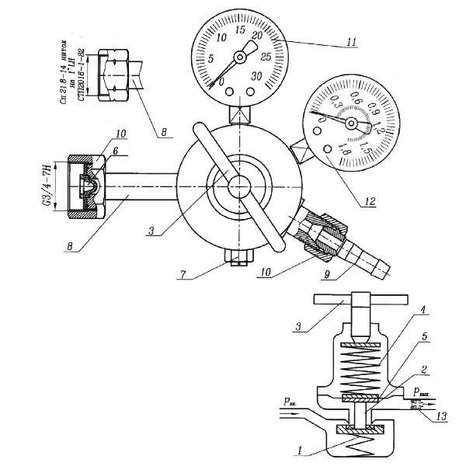*Рис. 1 Регулятор расхода газа с указателем расхода:*

*1-редуцирующий узел; 2-толкатель; 3-маховичок (винт регулирующий); 4-регулирующая пружина; 5-мембрана; 6-входной фильтр; 7- предохранительный клапан; 8-входной штуцер; 9-ниппель выходной; 10-гайка; 11-манометр входного давления; 12-показывающее устройство; 13-расходная шайба.*

Для получения необходимого расхода газа регулирование расхода газа производится только маховичком (регулирующим винтом).

Манометр входного давления контролирует давление газа на входе в регулятор (кроме У-30).

В корпусе регулятора установлен предохранительный клапан, соединенный с рабочей камерой и отрегулированный на начало выпуска газа при давлении в интервале:

|  |  |
| --- | --- |
| от 0,6 до 1,0 Мпа (6-10 кгс/см2) | У-30-2, У-30П-2, АР-40-2, А-90-2, В-50-2; |
| от 1,2 до 1,6 Мпа (12-16 кгс/см2) | Г-70-2, АР-10-2, АР-150-2; |
| от 1,63 до 2,5 Мпа (16,6-25 кгс/см2) | А-30-2 |

Отбор газа осуществляется через ниппель, к которому присоединяется рукав с внутренним Ø6,3 мм или Ø9 мм.

Регулятор расхода газа У-30П комплектуется электроподогревателем, который устанавливается на корпусе регулятора. Электроподогреватель обеспечивает работоспособность регулятора расхода углекислого газа У-30П при температурах до минус 300С окружающей среды и наибольшем расходе до 1,8 м3/ч (30 л/мин).

**Заводом постоянно ведется работа по усовершенствованию конструкции регулятора, поэтому некоторые конструктивные изменения могут быть не отражены в настоящем паспорте.**

**5. Указание мер безопасности**

При эксплуатации регулятора расхода газа соблюдайте:

- «Межотраслевые правила по охране труда при производстве ацетилена, кислорода, процессе напыления и газопламенной обработке металлов» ПОТ РМ-019-2001»;

- «Правила безопасности в газовом хозяйстве» ПБ 12-368-00;

- «Система стандартов безопасности труда(ССБТ). Оборудование и аппаратура для газопламенной обработки металлов и термического напыления покрытий. Требования безопасности» ГОСТ 12.2.008;

- «Правила устройства и безопасной эксплуатации сосудов, работающих под давлением», ПБ 03-576-03.